Actie 2.3
Baan opzeggen voor meer tijd voor mijn passies
Waar ik al een tijdje tegen aanliep is dat ik te weinig uren had in een dag. Ik kon niet de rust vinden om na mijn werk ook nog is na te denken over werk in de toekomst. Daarom heb ik besloten om te stoppen met een baantje waar ik al wel lang werkte en dus loyaal naar was, maar waar ik niet zoveel passie voor heb als mijn andere baantjes.
Ik heb geleerd dat door het loslaten van dit baantje mij dit een opluchting geeft. Ik wilde eigenlijk al een jaar stoppen, maar ik durfde eigenlijk niet op te stappen. Fleur is iemand uit mijn Quantum Academy PGP team en heeft me kenbaar gemaakt of ik al gestopt was en het was ook echt tijd toen om te stoppen.
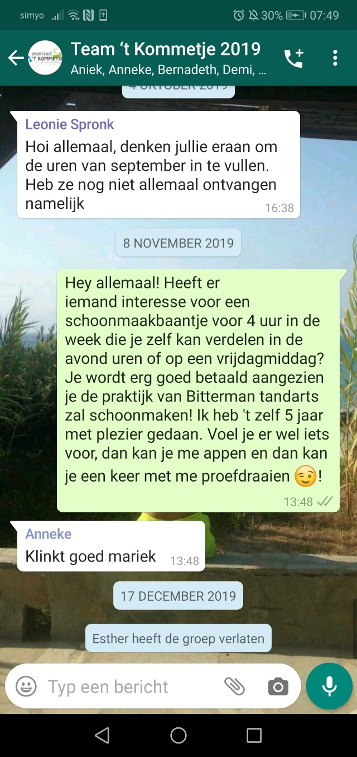
Wel koste het me tijd om de praktijk klaar te maken voor de volgende interieurverzorgster en daarbij hadden ze graag dat ik op zoek ging naar een volgende collega voor hen.
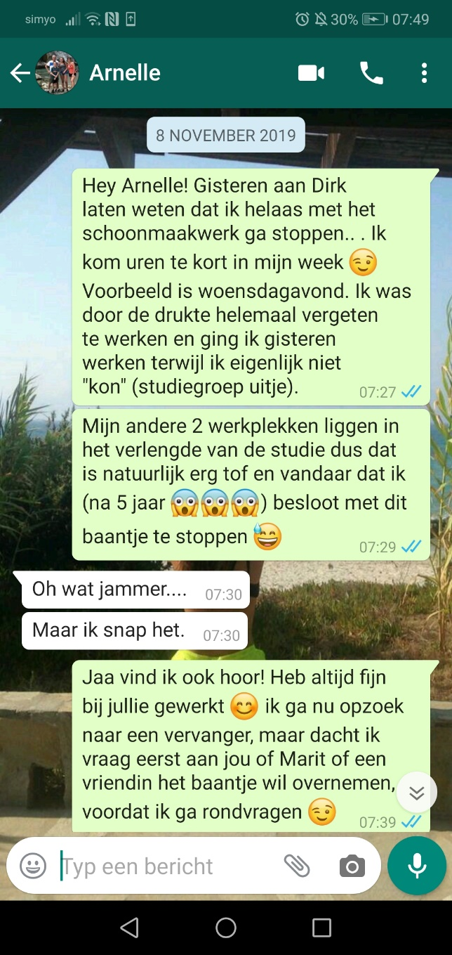

Reflectie – Lyda de Groot
Toen je mij een jaar geleden vertelde dat je eigenlijk graag wilde stoppen bij de tandarts heb ik het misschien een beetje tegengehouden. Bij de tandarts heb je een vast contract, terwijl je dat bij je andere banen niet had. In het afgelopen jaar heb ik gezien hoeveel en hard je hebt gewerkt en dat je de tandarts er even bij deed. Je gaf het naar mijn idee niet genoeg aandacht en ik was toen ook blij dat je zei dat je er mee ging stoppen. Je hebt er meer rust voor terug gekregen in je hoofd en dat is fijn om te zien.

Feedback op Lyda de Groot
Ik vind het fijn om te horen dat ze ook ziet dat ik er in mijn hoofd meer rust door heb gekregen. Wel is het zo dat ik meer werk heb aangenomen van het zwembad, maar dit zijn taken die ik anders niet had kunnen doen. Tevens liggen die taken vaak in het verlengde van mijn studie en steek ik er naar netwerkconnecties er ook meer van op. In het volgende blok zou ik eerlijk gezegd met deze acties niet meer iets weten te doen aangezien het voor mijn idee is afgesloten. Ik heb meer tijd gekregen om te besteden aan mijn passie voor andere baantjes en dat was het doel!

